La COP26 da rienda suelta a un apasionado apoyo a la digitalización de la información sobre sostenibilidad
Para que las empresas rindan cuentas, necesitamos divulgaciones de información de sostenibilidad sólidas y confiables, particularmente cuando demostramos alineación hacia una economía global sostenible.
Por: Liv Watson y David Wray
El telón de fondo
La Conferencia de las Naciones Unidas sobre el Clima de este año, COP26, acaparó los titulares mundiales con un "enfoque de última esperanza" para colaborar colectivamente para prevenir consecuencias más graves de los cambios climáticos que enfrentan nuestro planeta y las generaciones futuras.
Un resultado positivo de la COP26 fue la firma del Pacto Climático de Glasgow, que, después de algunos momentos tensos a lo largo de las dos semanas, mantuvo vivo el objetivo de 1,5 grados. Dicho esto, un número creciente de voces están planteando preocupaciones de que el objetivo de 1,5 grados y las iniciativas financieras de apoyo son insuficientes para responder al empeoramiento de los impactos del cambio climático. Con este telón de fondo, más de 200 países firmaron el acuerdo basado en el progreso en la reducción de la deforestación, la reducción de las emisiones de metano y la aceleración de la transición a la energía libre de carbono entre los muchos pasos en curso.
Para que los signatarios y sus empresas nacionales rindan cuentas, necesitamos divulgaciones de información de sostenibilidad sólidas y confiables. Particularmente cuando se demuestra la alineación hacia una economía global sostenible como se define en los Objetivos de Desarrollo Sostenible de las Naciones Unidas. Por lo tanto, los informes serán cada vez más importantes a medida que comprendamos, evaluemos y tomemos decisiones de compra colectivamente que afectarán directamente el logro de economías sostenibles y un planeta saludable.
La forma en que colaboramos para lograr esto, por otro lado, probablemente requerirá una transición digital trascendental para respaldar los compromisos políticos asumidos. Requerirá que también re imaginemos la transformación digital de los datos climáticos para permitir la toma de decisiones de las partes interesadas, facilitar la rendición de cuentas y racionalizar las actividades de supervisión regulatoria. ¡Este viaje es posiblemente una de las transiciones digitales más importantes que hemos enfrentado!
¿Dónde estamos exactamente hoy?
Probablemente sea obvio, según la introducción, que estamos muy lejos de donde necesitamos estar. Nuestro punto de partida es la necesidad apremiante de una gobernanza de extremo a extremo del ciclo de vida de los datos (consulte la Figura 1), es decir, desde la creación de datos hasta el consumo.
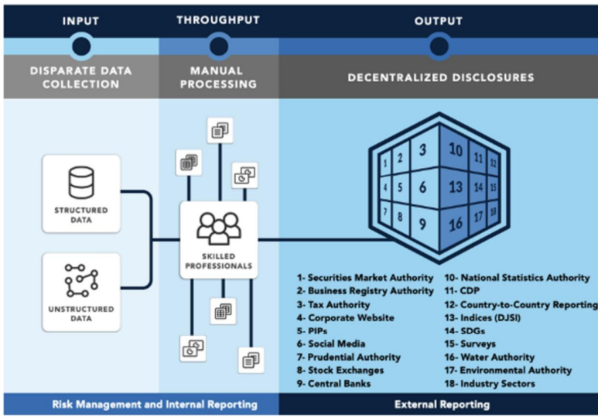
Figura 1 Fuente: Un resumen de transformación digital: Informes empresariales en la cuarta revolución industrial https://www.imanet.org/insights-and-trends/external-reporting-and-disclosure-management/a-digital-transformation-brief-business-reporting-in-the-fourth-industrial-revolution?ssopc=1.
Elaboremos, preparamos (INPUT & THROUGHPUT), la difusión (OUTPUT) y el uso (CONSUMPTION) los desafíos de uso (CONSUMPTION) que resultan en un flujo de datos de información de sostenibilidad insuficiente e ineficiente. Los mismos datos necesarios para apoyar la toma de decisiones, dentro de una entidad y por las partes interesadas de su ecosistema. Esto, naturalmente, afecta negativamente las capacidades de las partes interesadas para gestionar su propio impacto en las personas, el planeta y su comunidad. La investigación que llevamos a cabo identificó varios desafíos comunes que incluyen, en parte:
● Los objetivos de las partes interesadas del Ecosistema ESG en diferentes sectores, regiones y reguladores aumentan la complejidad de objetivar y armonizar el Marco de Flujo de Datos de información de sostenibilidad, sin un acuerdo global sobre una solución digital estructurada.
● Los mandatos, las normas, las regulaciones y la gobernanza inconsistentes en los organismos reguladores sectoriales y regionales hacen que la adopción generalizada y la transformación digital al nivel necesario sean inciertas.
● Múltiples taxonomías u otros enfoques / iniciativas de digitalización por parte de varios organismos normativos y organismos profesionales internacionales tienden a agregar confusión para las partes interesadas del ecosistema, conducen a altos costos de cumplimiento y dificultan la capacidad de integrar de manera eficiente la información tanto para fines internos de toma de decisiones como para informes.
● Los proveedores de productos/software/soluciones tienden a localizar soluciones debido a la falta de interoperabilidad de taxonomía. La falta de interoperabilidad afecta directamente tanto a la complejidad de la gestión de datos como al coste de difusión y consumo.
¡Los costos, para el contexto, fueron estimados por IFAC en 780 mil millones de dólares anuales solo para la industria de servicios financieros! Extrapola eso a todas las industrias y el número es alucinante.
Las preguntas prácticas se convierten rápidamente en:
1. ¿Cómo resolvemos el problema cuando los datos existentes no son adecuados para su propósito (carecen de calidad, confiabilidad y puntualidad)?
2. ¿Cómo avanzamos en la creación de un entorno donde los datos precisos, comparables y legibles por máquina estén fácilmente disponibles y se integren fácilmente en el proceso de inversión?
Estas fueron las preguntas simples, pero difíciles, que planteamos en un evento paralelo, organizado en la COP26 en Glasgow, sobre la transformación digital de la información de sostenibilidad. La sesión de trabajo pidió a las autoridades reguladoras, los profesionales de la contabilidad y el cumplimiento, los creadores de normas, los responsables políticos, los preparadores y los proveedores de servicios que colaboren en el desarrollo de un marco de ciclo de vida de datos digitales interoperable que aumentará drásticamente la utilidad de los datos y reducirá el costo del cumplimiento.
¿Por qué necesitamos un marco de infraestructura de interoperabilidad de datos para respaldar el flujo de información de la información de sostenibilidad?
La interconectividad siempre ha sido importante para avanzar en la eficiencia del sistema. Por ejemplo, en 1961 el comité técnico ISO/TC 104 estableció estándares globales para contenedores de carga. La contenerización es un sistema de transporte intermodal de carga diseñado para optimizar la utilización de la carga. Esta decisión estandarizó casi todos los aspectos de los contenedores. Desde su dimensión general, pasando por el apilamiento y la definición de las normas de bloqueo de torsión que los sujetan de forma segura a las cubiertas de los barcos o remolques de camiones, hasta la terminología utilizada para describirlos.
Si comparamos esto para considerar los datos necesarios para el análisis y las decisiones relacionadas con el cambio climático, podemos comenzar a comprender el desafío significativo que esto plantea porque la infraestructura técnica existente que respalda el ciclo de vida del flujo de datos está altamente fragmentada, desde un punto de vista técnico. El concepto de flujo del ciclo de vida de los datos no es nuevo; es solo recientemente que el término ha llegado a enfatizar la gestión de la información con el ciclo de vida de la información de sostenibilidad.
La información climática es importante tanto para el sector privado como para el público. Estos datos están transformando la forma en que los ciudadanos, consumidores, inversores, reguladores y otras partes interesadas se comportan teniendo en cuenta la información recibida. Las empresas lo saben, por lo que están prestando más atención que nunca a sus propias acciones, y a las de sus partes interesadas ascendentes y descendentes, en todas las áreas relacionadas con ESG porque afecta a sus resultados financieros.
Varias partes interesadas están mostrando un renovado interés en combinar los datos climáticos con otros datos financieros, ambientales y socioeconómicos, o de la cadena de suministro, por lo que estas áreas extendidas deben ser interoperables con la información climática. Estas adiciones mejorarán la divulgación de información al proporcionar una visión holística de los riesgos y oportunidades de la entidad.
Estos problemas juegan en juego tanto a nivel local como global. ¿Por qué?
Hoy en día, los responsables de la toma de decisiones de los sectores público y privado suelen querer datos climáticos oportunos, accesibles digitalmente, legibles y confiables que reflejen el entorno en el que operan o en el que se centran. En la mayoría de los casos, existe una brecha entre lo que está disponible actualmente y lo que se necesita, lo que significa datos que no son fácilmente accesibles, detectables (en un formato que se presta a ser legible por máquina y legible por humanos) o confiables (solo el 29% de las empresas de S&P tenían datos de sostenibilidad asegurados externamente según el Governance & Assurance Institute Inc). Hoy en día, los servicios de información climática (como los agregadores de datos) a menudo tienen un precio bastante alto, que algunos no pueden pagar, y dejan a otros sin preparación para gestionar los riesgos y aprovechar las oportunidades.
Necesitamos aumentar la disponibilidad y difusión de datos auditados (y auditables) que se conviertan en confiables para la toma de decisiones y cumplan con las partes integrales del proceso de cumplimiento y regulación. Como sabemos por las auditorías financieras, son un vehículo útil para evaluar el éxito de los procesos, productos y sistemas, existentes y recientemente implementados, que serán cada vez más críticos en áreas relacionadas con ESG. Se convertirán en una herramienta para verificar o evidenciar objetivamente los procesos y la información, convirtiéndose así en el palo proverbial para reducir y eliminar los comportamientos problemáticos. Por ejemplo, armados con información, los consumidores pueden tomar decisiones inmediatas para dejar de comprar un bien o servicio de entidades que carecen de una buena ciudadanía corporativa en asuntos ESG. Esto crea un nuevo modelo de rendición de cuentas basado en decisiones que será efectivo más rápido de lo que podría ser una regulación.
¿Qué estrategia de intercambio de datos podría abordar el desafío de la confianza?
El intercambio de datos, en nuestro contexto, depende de un marco de intercambio de datos digitales de confianza global con un modelo de gobernanza de apoyo que facilite el intercambio de datos de uso interno y externo de manera no partidista entre sistemas.
Esto presenta dos desafíos clave:
Primero, hay una gran cantidad de métodos de medición ESG, marcos, orientación, protocolos, clasificaciones, índices, estándares, ¡y podríamos continuar! Cada uno de los cuales generalmente está desconectado de los procesos de informes corporativos.
En segundo lugar, el ecosistema de informes está realmente roto. Aunque todos los métodos mencionados anteriormente se han puesto en marcha con buena intención, los informes ESG están al borde de ser "contrarrestados". Con esto queremos decir, hoy y en su forma actual, genera confusión, inconsistencia, es contradictorio, carece de credibilidad y confiabilidad, y carece de una garantía significativa de los datos. La consolidación de los estándares de sostenibilidad en marcha activamente, particularmente con el recién formado ISSB (Consejo de Normas Internacionales de Sostenibilidad) y la integración esperada a mediados de 2023 de la Value Reporting Foundation (creada a mediados de 2021 a través de la fusión de SASB e IIRC) y CDSB, comienza a abordar el problema de la fragmentación de los estándares, pero no resuelve los problemas de interoperabilidad global.
Por ejemplo, cada creador de estándares desarrolla su propio enfoque y estructura de taxonomía, que generalmente no se correlacionan entre sí. Vemos esto con el desarrollo del estándar de sostenibilidad de dos velocidades en curso dentro de EFRAG (European Financial Reporting Advisory Group) y el ISSB, y ni siquiera hemos mencionado los esfuerzos de los Estados Unidos en discusión dentro de la SEC (Securities and Exchange Commission) en torno al clima. Europa está buscando fundamentalmente transferir su economía a una sostenible utilizando los estándares europeos de sostenibilidad como el palo regulatorio para el cambio, mientras que el ISSB se centra en la presentación de informes de impacto para los inversores y no tiene influencia regulatoria a su disposición. La posición de los Estados Unidos es un poco más nebulosa, ya que no hay un acuerdo claro dentro de las partes interesadas políticas sobre el camino a seguir.
Por lo tanto, en ausencia de un enfoque de estándares armonizados globales, lo que parece cada vez más improbable, la interoperabilidad es el puente que necesitamos para permitir la integración de datos en todo el ecosistema para las partes interesadas. La interoperabilidad, en forma legible por humanos o legible por máquina, es alcanzable, pero necesitamos un enfoque común acordado para el sistema de plomería técnica subyacente que respalda los flujos de información, y hacerlo mediante el uso de formatos de datos abiertos establecidos, protocolos de alojamiento y semántica.
Aquí hay un ejemplo muy simple para ilustrar lo que esto significa. El mismo término puede tener diferentes significados para diferentes organismos reguladores y, debido a las diferentes necesidades del mercado o prioridades regulatorias, las taxonomías digitales aisladas se están desarrollando activamente en todo el mundo. Este esfuerzo aislado agravará la magnitud de los problemas en torno a la falta de interoperabilidad global y las definiciones de datos desalineadas resultantes y las estructuras de taxonomía no coincidentes. Esto significa otra sopa de letras, una sopa de taxonomías digitales que no se integran fácilmente en productos de software comerciales para informes de taxonomía múltiple.
Lo que técnicamente se necesitará para lograr la interoperabilidad de los datos climáticos
Antes de entrar demasiado en conceptos técnicos, es útil definir algunos términos importantes de interoperabilidad.
Interoperabilidad sintáctica: La interoperabilidad semántica es la capacidad de los sistemas informáticos para intercambiar datos con un significado inequívoco y compartido. La interoperabilidad semántica es un requisito para permitir la lógica computable de la máquina, la inferencia, el descubrimiento de conocimiento y la federación de datos entre sistemas de información. Mientras que la interoperabilidad sintáctica permite que dos o más sistemas se comuniquen e intercambien datos, la interfaz y los lenguajes de programación son diferentes. Para ser eficaz, el diseño de cualquier solución de interoperabilidad debe considerarse y tenerse en cuenta la granularidad de los datos que se compartirán.
Interoperabilidad semántica: Transferencias de datos donde un sistema receptor puede comprender el significado de los datos intercambiados, reutilizándolos adecuadamente. Barra más alta, mayor potencial para la automatización y la reutilización de datos / modelos. La interoperabilidad semántica es la capacidad de los sistemas informáticos para intercambiar datos con un significado inequívoco y compartido. Esto se logra agregando datos sobre los datos (metadatos), vinculando cada elemento de datos a un vocabulario controlado y compartido. Sin interoperabilidad semántica entre sistemas de TI dispares, compartir datos de una manera útil es imposible.
La interoperabilidad semántica es la capacidad de los sistemas informáticos
para intercambiar datos con un significado inequívoco y compartido.
Por lo tanto, en nuestro contexto, estamos sugiriendo que la interoperabilidad semántica, el proceso de asignar significado a los datos, debería examinarse más de cerca. Específicamente, identificar qué significado debe incluirse con un punto de datos determinado para garantizar que sea claramente entendido por y entre los sistemas y las personas. Este es el primer paso para determinar cómo deben estructurarse esos datos y su información contextual relevante.
A continuación, se necesitan algunos pasos concretos para hacer realidad la interoperabilidad técnica:
● Una red impulsada por un propósito: los datos logran una interoperabilidad semántica de mayor nivel, en lugar de una interoperabilidad meramente sintáctica, a través de redes diseñadas específicamente para la interoperabilidad semántica.
● Un plan para la compatibilidad de datos: Usar estándares abiertos y ampliamente disponibles y garantizar que los metadatos asociados sean completos, correctos y semánticamente significativos.
● Principios de acceso a datos: Alojar datos tabulares en formatos accesibles por máquina y proporcionar una interfaz de programación de aplicaciones (API) para el acceso siempre que sea posible.
● Aceptación de la comunidad / parte interesada: El modelado de datos digitales generalmente ha tenido dificultades para lograr la interoperabilidad y la reutilización. Si bien nuestras propuestas han atraído un alto nivel de interés en mejorar la interoperabilidad de los datos, la comunidad técnica aún no se ha unido en torno a una solución al problema de la interoperabilidad.
Creemos que no hay mejor momento que hoy para formar una comunidad global y establecer un camino hacia la interoperabilidad de datos y modelos para resolver estos problemas de información de sostenibilidad. En teoría, todo esto suena muy bien, sin embargo, ¿dónde está el mercado en estos temas?
Donde está el mercado hoy
Desde la adopción del Acuerdo de París en 2015, los datos muestran un aumento significativo en el número de requisitos obligatorios y voluntarios de divulgación de información relacionada con el clima. Este aumento fue especialmente relevante en 2015 y vuelve a serlo en 2019. En 2015, el Consejo de Estabilidad Financiera (FSB) concluyó que el cambio climático representa un riesgo material para la estabilidad financiera mundial y que los problemas son, de hecho, de naturaleza global. El Grupo de Trabajo internacional sobre Divulgaciones Financieras Relacionadas con el Clima (TCFD) de la junta se lanzó de inmediato y desde entonces ha establecido el marco básico necesario para evaluar, gestionar e informar sobre los riesgos y oportunidades relacionados con el clima.
● Desde 2017, fecha de publicación de las recomendaciones del TCFD, han sido respaldadas, apoyadas y adoptadas por las juntas emergentes de normas de información de sostenibilidad, los gobiernos, los reguladores, las organizaciones internacionales y el sector privado de todo el mundo. Los propios TCFD indicaron que "en 2020 más de 9,600 empresas, que representan más del 50% de la capitalización de mercado global divulgada sobre el cambio climático a través de la plataforma de divulgación alineada con TCFD de CDP, incluido el 84% del FTSE100".
● La regulación a través de las Leyes de Empresas nacionales o regionales está hirviendo activamente en segundo plano, mientras que las voces de los consumidores, los medios de comunicación, los empleados y los accionistas están creciendo y exigiendo una mayor responsabilidad y transparencia en temas clave.
Mirando el mercado europeo. La evolución de la Directiva de Información No Financiera (NFRD) de EFRAG a la Directiva de Informes de Sostenibilidad Corporativa (CSRD) ha visto una expansión del alcance, pero lo más emocionante es la evolución del pensamiento de diseño. El establecimiento de normas europeas de sostenibilidad ahora exige un enfoque "Think Digital from the Start" en el desarrollo de estándares. Un cronograma resumido de los eventos en los últimos dos años ayuda a contextualizar el enfoque actual de establecimiento de normas europeas de sostenibilidad y el progreso en relación con sus objetivos de CSRD (Figura 2).
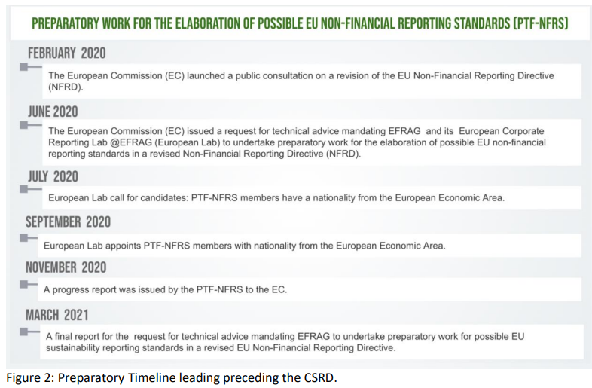
En junio de 2020, el vicepresidente ejecutivo Valdis Dombrovskis invitó a Jean-Paul Gauzès, presidente del Consejo de EFRAG, a formular recomendaciones sobre posibles cambios en la gobernanza y la financiación del EFRAG, si a estos últimos se les confiara el desarrollo de normas de información de sostenibilidad de la UE. Las recomendaciones de Gauzès se publicaron en marzo de 2021. Estas recomendaciones prevén que, tras la creación de un nuevo pilar de presentación de informes de sostenibilidad dentro del EFRAG, las responsabilidades administrativas de la Junta actual sobre asuntos relacionados con el presupuesto, los recursos humanos, etc. del EFRAG se transferirán a un único Consejo de Administración que supervisará tanto el pilar de información financiera existente como el futuro pilar de informes de sostenibilidad.
EFRAG espera actualmente completar la reforma de sus estructuras de gobierno en línea con las recomendaciones de JeanPaul Gauzès para fines de marzo de 2021. Paralelamente, el vicepresidente ejecutivo Valdis Dombrovskis también invitó al EFRAG a establecer un grupo de trabajo de múltiples partes interesadas, bajo los auspicios del Laboratorio Corporativo Europeo, para llevar a cabo el trabajo técnico preparatorio para el desarrollo de posibles normas de información de sostenibilidad de la UE. Las recomendaciones del grupo de trabajo también se publicaron en marzo de 2021.
Esto significa que las normas europeas de sostenibilidad se están diseñando para garantizar resultados digitalmente compatibles, así como legibles por humanos. Discusiones similares están activamente en curso dentro del ISSB (a través del Grupo de Trabajo de Transición), y las primeras señales apuntan en la misma dirección dentro de las discusiones de las partes interesadas de los Estados Unidos.
¿Dónde están las empresas en este viaje?
Para cumplir mejor con los requisitos de diversos entornos de informes estatutarios globales, las empresas con visión de futuro están desarrollando sus propios marcos mejorados basados en "una única fuente de verdad de datos" para permitir a sus usuarios unificar, enriquecer y explorar datos a escala, y luego crear una única fuente de datos conectada para informes y análisis. Dado que la información cambia en el origen, las plataformas en la nube difunden automáticamente las actualizaciones en todas las instancias vinculadas dentro de, por ejemplo, presentaciones, informes y hojas de cálculo. Esto no solo agiliza los informes en sí, sino que también mejora drásticamente la transparencia, la colaboración y la responsabilidad dentro de los equipos de trabajo distribuidos.
Reflexiones finales sobre la solución digital global en el futuro
La crisis del COVID ha cristalizado la necesidad de soluciones digitales. Las empresas se enfrentan a una creciente presión para racionalizar y mejorar el rendimiento, crear valor, proporcionar una mayor transparencia, ser más responsables ante las partes interesadas, al tiempo que minimizan su impacto en los recursos naturales y son socialmente responsables. Para lograr esto, las empresas necesitan nuevos métodos para recopilar y comunicar los conjuntos de información ampliados (cada vez más centrados en la información ESG) buscados por inversores, analistas y otros.
¡Todos podemos vigilar el progreso con EFRAG, el ISSB y la SEC y hacerlos rendir cuentas si no trabajan juntos para garantizar una solución digital interoperable lista para el ecosistema para la información de sostenibilidad! En realidad, las divulgaciones de sostenibilidad solo pueden abordarse suficientemente a través de una colaboración digital sin precedentes. El planeta no merece menos...

